名称：天津市滨海新区塘沽园香麦蛋糕房

地址：天津滨海高新区塘沽海洋科技园永兴道300号1-5-01号

从业人员健康证明过期

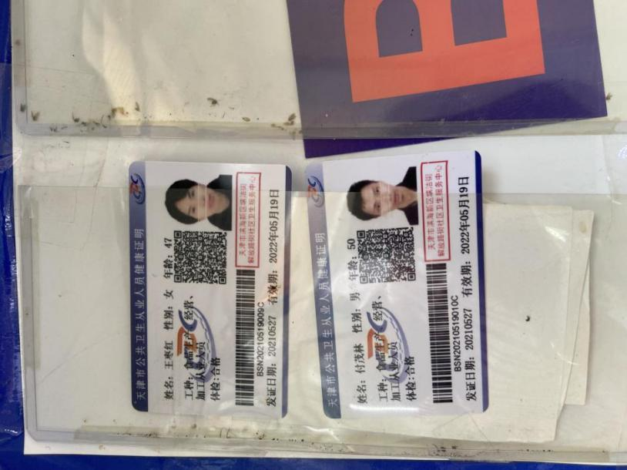垃圾桶未加盖

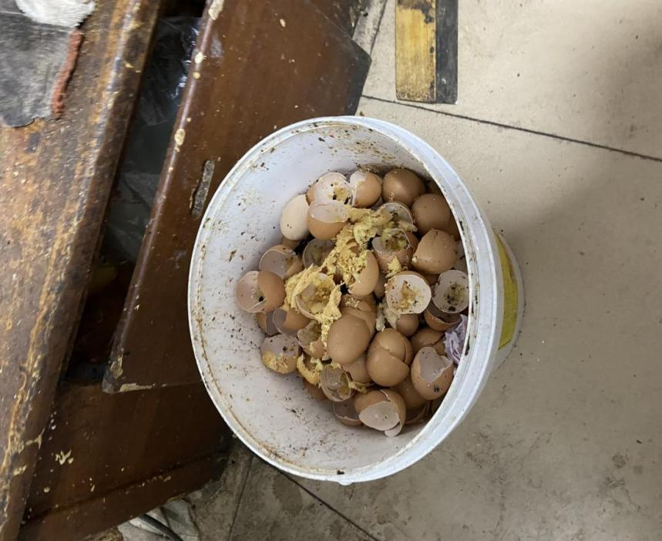

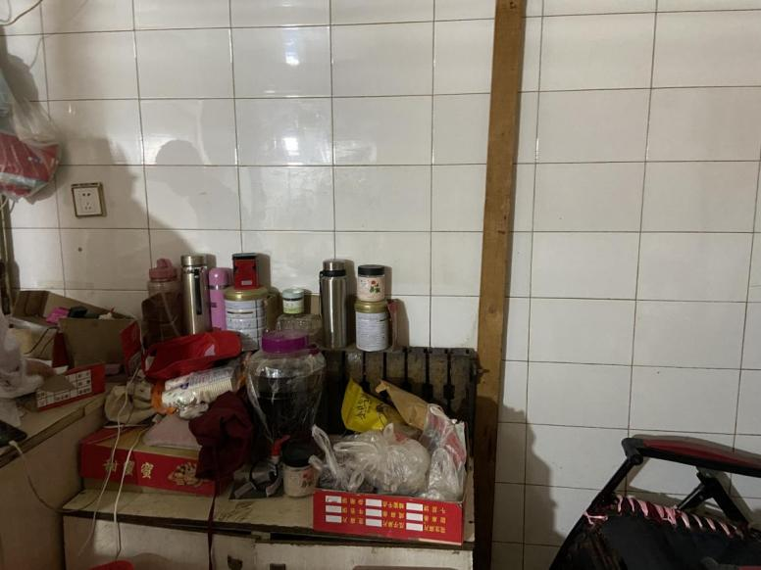操作间内大量个人物品